GOVBUY ENQUIRY
报价截止时间：12月 1号

一、Buyer（采购方）
Company name | Elite Textile Trading LLC
Address | 300 Spectrum Center Drive Suite 400，Irvine Ca 92618
中国苏州办公室 | 苏州市吴中区郭巷街道吴淞江大道111号天运广场5号楼21楼
电话 | 0512-65630708、17712662220、15306130295

二、Supplier（供应商）
Company name公司名
Address地址
Contact联系人
Tel联系电话

三、Product（产品信息）

NO. 编号 | ITEM  产品 | QUANTITY  数量 | UNIT PRICE  含税含到附近港口运费单价 | DELIVERY TIME交期
1 | 标志牌（4种） | 47,500个

Product description（英文+中文）：
Landowner Relations Signs 2020
Four (4) different signs for a total of 47,500 signs.
Quantities, Sizes, and Specifications are as follows:

Hunting By Permission Only
Quantity: 12,500
Size: 11.25” x 11.25”
Yellow high-density polyethylene, 0.24-gauge, black print

Access By Permission Only
Quantity: 25,000
Size: 11.25” x 11.25"
Yellow high-density polyethylene, 0.24-gauge, black print.

Safety Zone
Quantity: 5,000
Size: 7.5" x 11.25"
Yellow high-density polyethylene, 0.24-gauge, black print

Attention Sportsmen No Vehicles Beyond This Point
Quantity: 5,000
Size: 7.5” x 11.25"
White high-density polyethylene, 0.24-gauge, dark green print.

2020年土地所有者关系标志
四(4)种不同的标志，总共47，500个标志。
数量、尺寸和规格如下:

Hunting By Permission Only 仅允许狩猎
数量:12，500个
尺寸:28.575厘米*28.575厘米
材质：黄色高密度聚乙烯，0.24-gauge，黑色印刷

Access By Permission Only 仅允许访问
数量:25，000个
尺寸:28.575厘米*28.575厘米
材质：黄色高密度聚乙烯，0.24-gauge，黑色印刷。

Safety Zone 安全地带
数量:5000个
尺寸:19.05厘米*28.575厘米
材质：黄色高密度聚乙烯，0.24-gauge，黑色印刷。

Attention Sportsmen No Vehicles Beyond This Point
数量:5000个
尺寸:19.05厘米*28.575厘米
材质：白色高密度聚乙烯，0.24-gauge，深绿色印刷。

示例图片：
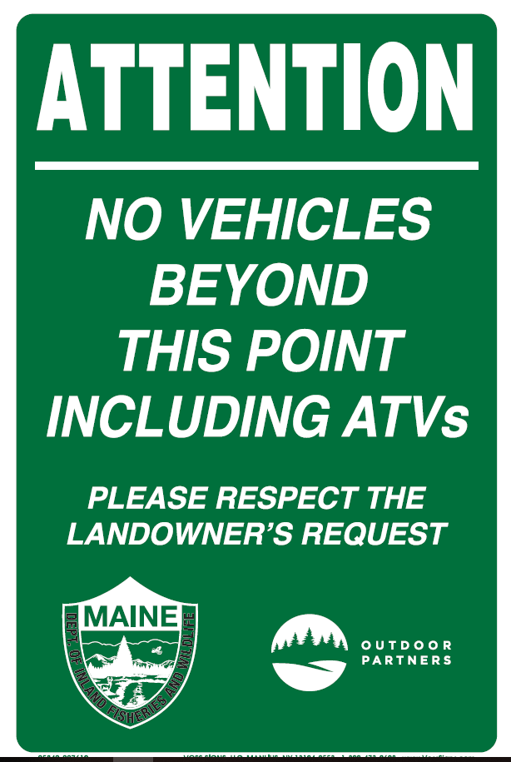
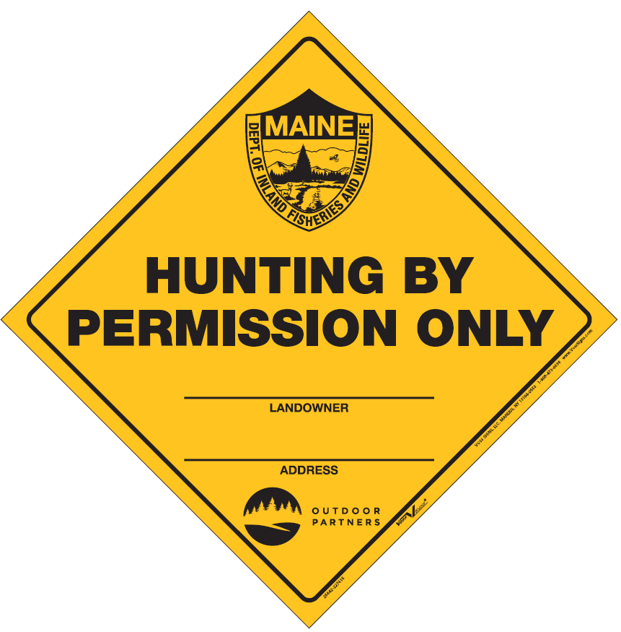
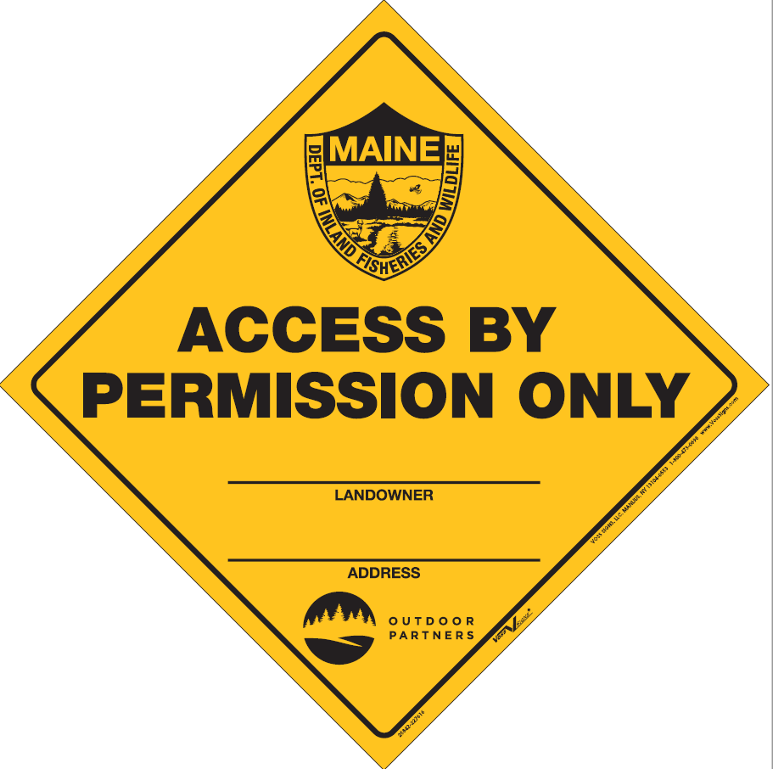
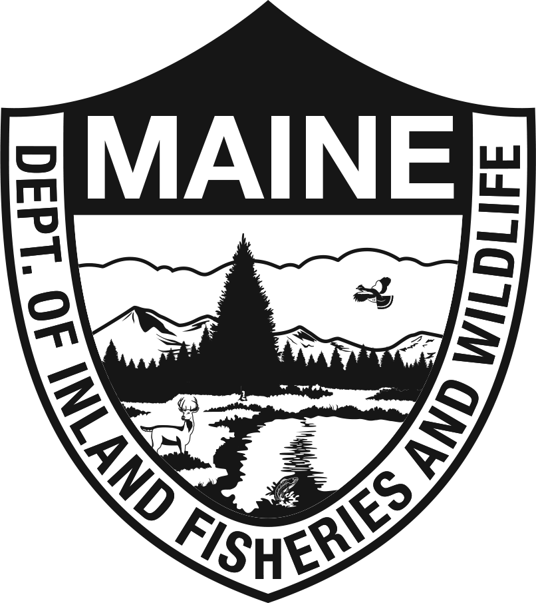

送货地址：Governor Hill Hatchery 82 Hatchery Rd Augusta,ME 04330 US
交期要求：1/13/2021
发货要求：一次发货
样品要求：无
四、Remark（备注）
Packing包装方式：
G.W毛重
Volume 体积
HS code海关编码：
Date报价日期：

